Ноябрь 1944-ого

2 ноября 1944 года  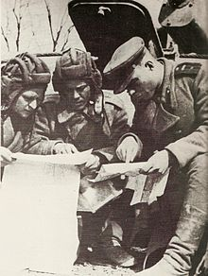  Советские самоходчики в Венгрии | Будапештская операция – исходу 2 ноября подвижные войска 2-го Украинского фронта вышли с юга на подступы к Будапешту. Противник перебросил в район города танковый корпус. Попытки советских войск ворваться в Будапешт с ходу не увенчались успехом. В течение 2 ноября севернее и западнее венгерского города Ньиредьхаза наши войска в результате наступательных боёв полностью очистили от противника левый берег реки Тисса, заняв при этом город и железнодорожную станцию Бюд-Сент-Михаль, крупные населённые пункты и железнодорожные станции Тисса-дада, Тисса-Доб, Польгар.
10 ноября 1944 года  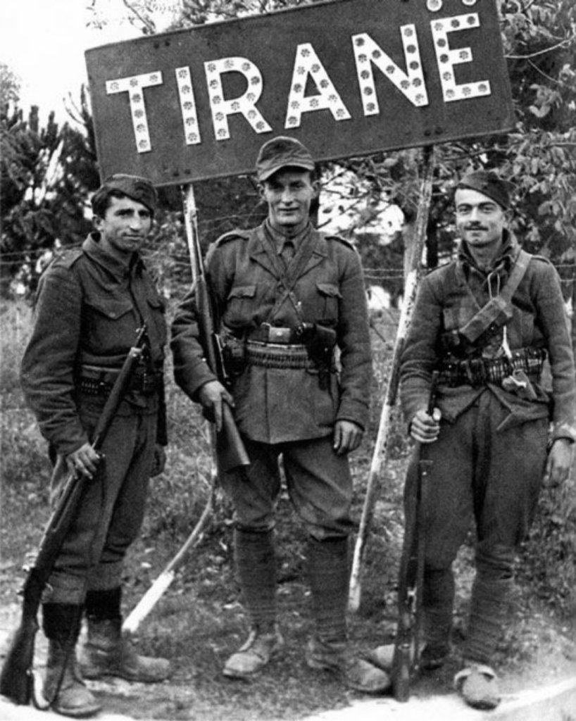  Албанские партизаны | Болгарские войска, взаимодействуя с Народно-освободительной армией Югославии, 10 ноября освободили город Велес. После изгнания врага из Белграда соединения 1-го и 12-го югославских корпусов развернули наступление из района Земуна на запад. 11 ноября последние немецкие части отошли с территории Греции в Югославию. Национально-освободительная армия Албании освободила столицу страны — город Тирана.
26 ноября 1944 года | завершилось наступление войск 2-го Украинского фронта с целью фронтальными ударами овладеть Будапештом. На направлении главного удара войска фронта вышли на подступы к Будапешту с востока, а на правом крыле — в район восточнее Мишкольца и вплотную приблизились к горам Бюкк и Матра.

